HỒ SƠ ỨNG VIÊN

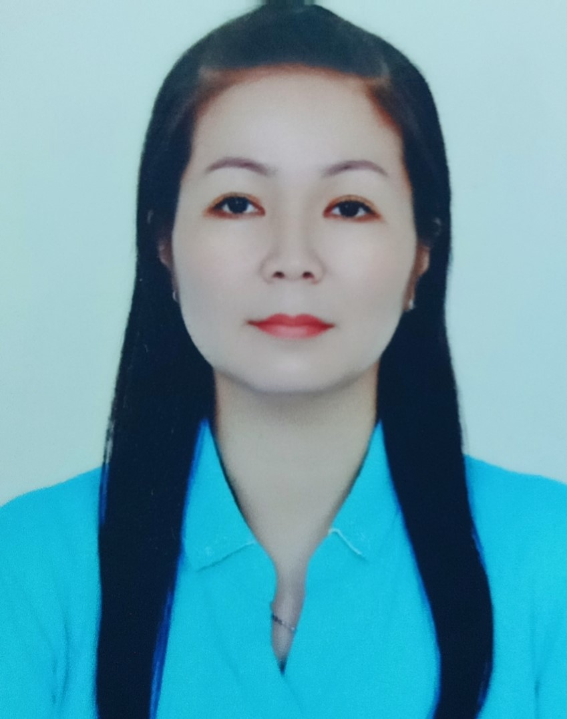
THÔNG TIN LIÊN HỆ:
Họ tên : NGUYỄN THỊ BẢO TRÂN
Giới tính : Nữ
Năm sinh : 1980
Nơi sinh : Bến Tre
Địa chỉ liên lạc : 98/78ATán Kế,, khu phố 3, phường 3, tp Bến Tre, tỉnh Bến Tre.
Điện thoại : 0943987007
Email : tranbt80@gmail.com

HỌC VẤN:
Trường đại học Y Dược Cần Thơ -Khoa Dược 09/2007 – 09/2011

Trình độ chuyên môn : Dược sĩ đại học

KỸ NĂNG MỀM:

Giao tiếp tốt, xây dựng và duy trì mối quan hệ chuẩn mực với khách hàng

Thuyết trình sản phẩm, thuyết phục khách hàng

Có tinh thần làm việc nhóm hiệu quả , chủ động làm việc độc lập tốt

Hòa nhập nhanh vào môi trường làm việc với áp lực cao.
KINH NGHIỆM LÀM VIỆC CÓ LIÊN QUAN TẠI ĐỊA BÀN

Từ 05/2018 – Hiện tại : VPĐD SANDOZ ( Nay thuộc Công Ty TNHH Novartis Việt Nam)
- Vị trí :Trình dược viên kênh ETC
- Địa bàn làm việc : Bến Tre, Tiền Giang, Sóc Trăng, Hậu Giang
- Công việc cụ thể :
- Cung cấp thông tin về sản phẩm, nhận ý kiến phản hồi từ khách hàng. Tạo dựng niềm tin vững chắc cho khách hàng về chất lượng của sản phẩm, hình ảnh thương hiệu và uy tín của công ty
- Không ngừng tìm kiếm và xây dựng mối quan hệ với khách hàng mới, duy trì và phát triển tốt hệ thống khách hàng thân thiết của công ty.
- Hỗ trợ đội nhóm hoàn thành hoàn thành mục tiêu chung.
- Tham gia listing thầu mới tại các địa bàn được phân công
Thành tích đạt được:
- Xây dựng và phát triển tốt các mối quan hệ với khách hàng.
- Hăng say làm việc, hoàn thành xuất sắc các công việc được giao.
- Danh mục trúng thầu tốt, listing được các sản phẩm mới
- Đạt target trong nhiều quý.

Từ 06/2016 – 04/2018 : Công Ty Cổ Phần Tập Đoàn Merap Group
- Vị trí :Trình dược viên kênh ETC
- Địa bàn làm việc : Tỉnh Bến Tre
- Công việc cụ thể :
          - Giới thiệu thuốc, các sản phẩm của công ty tới khách hàng kênh bệnh viện: thuốc trúng thầu và thuốc dịch vụ tại các bệnh viện trên địa bàn, các phòng khám đa khoa, phòng mạch bác sĩ…
          - Phối hợp tổ chức hội nghị, hội thảo, group, nhằm giới thiệu các sản phẩm của công ty.
          - Theo dõi đối thủ cạnh tranh trên địa bàn. Nắm chắc, theo dõi, báo cáo số lượng tồn kho của các sản phẩm phụ trách.
          - Theo dõi công nợ, đôn đốc nhằm giải quyết công nợ.
          - Phối hợp với quản lý trong công việc tham gia đấu thầu thuốc.
          - Nhiệm vụ chủ lực là triển khai kênh thuốc dịch vụ theo thông tư 54.
- Thành tích đạt được:
- Duy trì và phát triển tốt các mối quan hệ với khách hàng.
- Hăng say làm việc, hoàn thành xuất sắc các công việc được giao.
- Đạt sales trong nhiều tháng liên tiếp.

Từ 06/2014- 10/2015 : Sanofi Aventis Việt Nam
- Vị trí :Trình dược viên kênh ETC
- Địa bàn làm việc : Tỉnh An Giang
- Công việc cụ thể :
        - Giới thiệu thuốc của công ty cho khách hàng kênh bệnh viện (các thuốc trúng thầu), nhà thuốc bệnh viện.
        - Xây dựng và củng cố các mối quan hệ với khách hàng; phối hợp cùng các bộ phận liên quan tổ chức các buổi hội thảo, hội nghị (RTM, PP,..)
        - Phối hợp với khối Tender trong quá trình làm thầu.
        - Bên cạnh đó phụ trách các sản phẩm OTC kênh nhà thuốc ( các nhà thuốc key).
-Thành tích đạt được:
- Hòa nhập nhanh với môi trường làm việc của cty
- Xây dựng và phát triển tốt các mối quan hệ với khách hàng.
- Xây dựng tốt hình ảnh, thương hiệu của sản phẩm và công ty.
- Hăng say làm việc, hoàn thành xuất sắc các công việc được giao.
- Liên tục đạt target >90% trong nhiều quý
Từ 09/2011- 05/2014: Trung Tâm Y Tế Thành Phố Bến Tre
- Vị trí : Phó Khoa Dược
- Địa bàn làm việc : Khoa dược
- Công việc cụ thể :
        - Quản lí thuốc và y cụ , quản lí dược của 16 trạm y tế xã phường thuộc trung tâm, quản lí thuốc gây nghiện hướng thần
        - Tham mưu cho ban GĐ bệnh viện và hội đồng thuốc và điều trị của Bệnh viện xây dựng được danh mục thuốc đáp ứng được nhu cầu khám và điều trị cho bệnh nhân trong và ngoài bảo hiểm

- Thành tích đạt được:
- Hoàn thành nhiệm vụ được giao
- Xây dựng và phát triển tốt các mối quan hệ với đồng nghiệp.

Lương mong đợi: Thỏa thuận

Thời gian bắt đầu: Theo thỏa thuận.

